Name: | Endotherme Reaktionen | Datum:

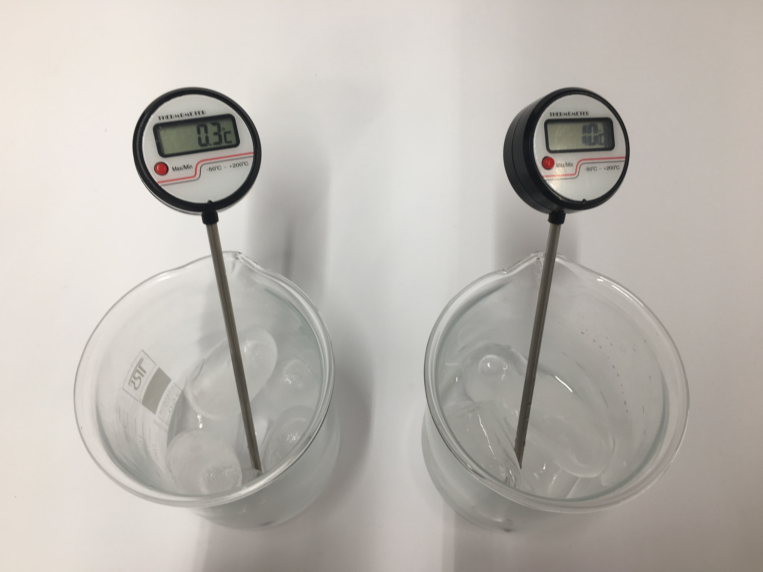
Eiswasser mit Salz

Material: 2 Bechergläser, 2 Thermometer, Glasstab

Chemikalien: Wasser, Eis, Speisesalz

Durchführung: Gebe in beide Bechergläser die gleiche Menge Eis mit ein wenig Wasser. Stelle nun je ein Thermometer in jedes der beiden Bechergläser. Wenn die Temperatur in beiden Bechergläsern stabil ist, wird eine ordentliche Portion Speisesalz in das zweite Becherglas gegeben und etwas umgerührt um.
Abbildung 1: Bechergläser mit Eiswasser und Thermometer.

Beobachtung: ______________________________________________________________________________
______________________________________________________________________________

Aufgabe 1: Führe den Versuch durch und protokolliere deine Beobachtungen.

Aufgabe 2: Deute deine Beobachtungen.

Aufgabe 3: Tom möchte für sich und seine Schwester Nudeln kochen. Da seine Schwester lieber die Schmetterlingsnudeln isst, Tom aber gerne Spaghetti haben möchte, beschließt er, einfach beide Sorten von Nudeln in zwei unterschiedlichen Töpfen zu kochen. Er füllt also die beiden gleichgroßen Töpfe mit der gleichen Menge an Wasser und fängt an, dass Wasser bei gleicher Intensität zu erhitzen. Er hat gerade das Salz in den ersten Topf gegeben, als das Telefon klingelt. Als er zurück in die Küche kommt stellt er fest, dass das Wasser in dem zweiten Topf bereits kocht, während das Wasser in dem ersten Topf noch nicht kocht.
Stelle eine Hypothese auf, warum das Wasser in dem zweiten Topf bereits kocht, in dem ersten jedoch noch nicht.

Didaktischer Kommentar zum Schülerarbeitsblatt
Das Arbeitsblatt behandelt eine endotherme Reaktion, nämlich das Lösen von Natriumchlorid. Dieses geschieht hier im Kontext einer Temperaturerniedrigung von Eiswasser durch die Zugabe von Natriumchlorid. Die SuS sollten bereits mit dem Konzept vertraut sein, dass Wärme als Energie bei verschiedenen Reaktionen entweder abgegeben oder aufgenommen werden kann. Zusätzlich sollten die SuS schon eine vereinfachte Erklärung dafür erhalten haben, dass beim Lösen von Salzen die Gitterenergie und die Hydratationsenergie beeinflussen, ob Energie in Form von Wärme abgegeben oder aufgenommen wird. Der Begriff der endothermen Reaktion kann hierfür bereits eingeführt worden sein, ist aber nicht zwingend erforderlich.
Neben der Vertiefung und Verfestigung des Fachwissens, soll mit diesem Arbeitsblatt die Experimentierkompetenz der SuS geschult werden. Die SuS sollen eine Beobachtung tätigen und diese dann auch genau deuten. Abschließend sollen die SuS eine eigene Hypothese generieren. Hierfür ist es zusätzlich erforderlich, dass sie das Konzept der Wärmeenergie verstanden haben und anwenden können.

Erwartungshorizont (Kerncurriculum)
Aufgabe 1 entspricht dem Anforderungsbereich 1. Hierbei sollen die SuS das genannte Experiment durchführen und ihre Beobachtungen notieren. Sie führen hiermit Untersuchungen zur Energieübertragung zwischen Systemen durch. Dies wird innerhalb der prozessbezogenen Kompetenz im Bereich der Erkenntnisgewinnung erwartet. Zudem sollen die SuS sachgerecht nach Anleitung experimentieren und die Bedeutung der Protokollführung erkennen. Dies wird herbei gefördert, da die SuS nach einer Anleitung den Versuch eigenständig durchführen sollen. Durch das notieren ihrer Beobachtungen wird wiederum die Protokollführung geschult. In Aufgabe 2 sollen diese Beobachtungen dann gedeutet werden. Um eine sachgerechte Deutung durchzuführen, müssen die Beobachtungen zuvor genau notiert worden sein, wodurch die Bedeutung der Protokollführung erneut verdeutlicht wird. Die Aufgabe entspricht dem Anforderungsbereich II, da die SuS hierbei ihre Beobachtungen deuten und somit in einen Zusammenhang bringen sollen. Je nach Kenntnisstand ist hier zu erwarten, dass die SuS entweder den Austausch von Wärmeenergie mit der Umgebung beschreiben, oder aber bereits, die Reaktion als endotherme Reaktion bezeichnen. Aufgabe 3 entspricht dann auch dem Anforderungsbereich III. Hierbei sollen die SuS einen Transfer von bereits gelerntem auf einen ähnlichen Sachverhalt herstellen. Dies geschieht hier, indem die SuS eine Hypothese aufstellen sollen. Neben dem fachlichen Transfer der geleistet werden muss, kann hiermit auch die Kompetenz zur Hypothesenbildung geschult werden. Da Hypothesen begründete Vermutungen sind, sollten die SuS hier eine oder mehrere Vermutungen äußern und diese auch begründen.

Erwartungshorizont (Inhaltlich)
In Aufgabe 1 wird erwartet, dass die SuS den Versuch korrekt durchführen und die Beobachtung notieren, dass das Eiswasser durchgängig eine Temperatur von um die 0 °C aufweist, während das Eiswasser im zweiten Becherglas nach Zugabe von Salz eine Temperatur von etwa -4 °C aufweist (die gemessene Temperatur kann hier, je nach zugegebener Menge Salz, schwanken, sollte aber deutlich unter 0 °C liegen).
Eine konkrete mögliche Beobachtung wäre also: Die Temperatur des Eiswassers ohne Salz beträgt die ganze Zeit über 0°C, während das Eiswasser nach Zugabe von Salz eine Temperatur von -4,5 °C aufweist.
Bei Aufgabe 2 wird erwartet, dass die SuS erkennen, dass bei der Reaktion, dem Lösen des Salzes, Wärmeenergie aus der Umgebung aufgenommen wird, wodurch sich die Umgebung abkühlt. Wenn der Begriff der endothermen Reaktion bereits eingeführt wurde, sollte auch dieser hier genannt werden. Die Begründung dafür, dass es sich hierbei um eine endotherme Reaktion handelt, sollte ebenfalls in reduzierter Weise genannt werden. Hierbei sollten die SuS das Aufnehmen der Wärmeenergie damit in Zusammenhang bringen, dass weniger Energie durch das Anlagern der Wasserteilchen an die Salzteilchen entsteht, als dass Energie benötigt wird, um die Salzteilchen aus ihrer Struktur zu lösen. Dadurch muss dann weitere Energie aufgewendet werden, die aus der Umgebung zugeführt wird.
Eine mögliche Erklärung wäre also: Die Temperatur senkt sich durch die Zugabe von Salz ab. Dies liegt daran, dass das Salz in einer festen Struktur, in einem Kristall vorliegt. Wenn das Salz nun im vorhandenen Wasser gelöst wird, muss es aus dieser Struktur herausgelöst werden, wofür Energie benötigt wird. Wenn die Salzteilchen aus ihrer Struktur herausgelöst wurden, lagern sich Wasserteilchen um sie herum. Dabei wird Energie frei. Wenn die Energie, die durch das Anlagern der Wasserteilchen an den Salzteilchen frei wird, geringer ist als die Energie, die für das Herauslösen der Salzteilchen aus ihrer Struktur benötigt wird, muss zusätzlich Energie in Form von Wärme aus der Umgebung aufgenommen werden. Diese Wärme wird somit dem Wasser entzogen. Bei dem Lösen des Salzes in dem Wasser handelt es sich also um eine endotherme Reaktion.

In der dritten Aufgabe wird erwartet, dass die SuS die Hypothese aufstellen, dass das Salz dafür verantwortlich ist, dass das Wasser in dem ersten Topf noch nicht kocht. Hierbei sollte eben wieder die bereits genannte Erklärung als Begründung herangezogen werden.
Eine mögliche Hypothese wäre: Durch das Salz, dass in den ersten Topf gegeben wurde, kocht das Wasser noch nicht, weil durch das Lösen des Salzes Energie in Form von Wärme aus seiner Umgebung aufgenommen wird. Dadurch nimmt die Temperatur des Wassers ab und das Wasser ist etwas kälter als das Wasser im zweiten Topf, wodurch es länger dauert, bis das Wasser anfängt zu kochen.

